Clase 10: UBUNTU

Dentro de la máquina virtual:

● Escribir en la terminal el comando df, tomar print de pantalla.

● Pegar print en el documento.

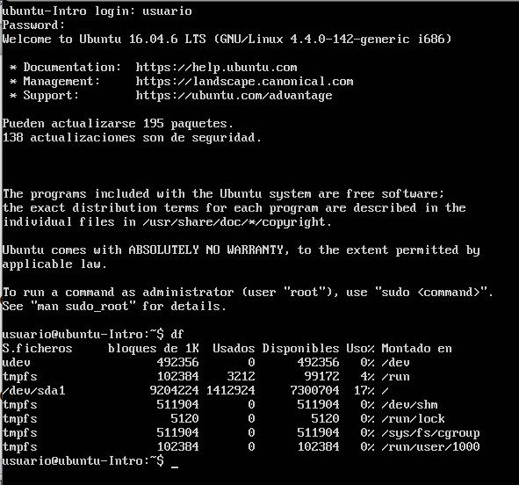­­

● Escribir en la terminal el comando top, tomar print de pantalla.

● Pegar print en el documento de Google o Word.

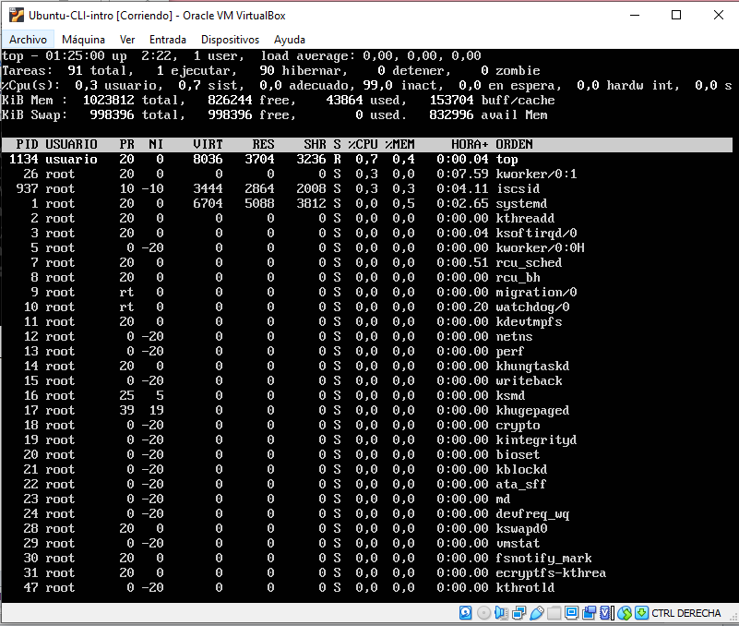

● Apagar la máquina virtual con el comando poweroff.

(lo realice con el botón maquina/apagar PC)

En nuestro documento de trabajo.

● En base a los print de y comandos, redactar con sus palabras qué es lo que

ven y realizar una comparación con su sistema operativo actual. ¿Cuáles son

las funciones de estos comandos usados?.

El ambiente es similar al de un DOS o Terminal.

El comando top parece indicar la informacion del servidor virtualizado. Uso del mismo, estado, cache, % de memoria, etc.

El comando df parece indicar el estado y uso (dir) del disco.

● Subir el documento a la mochila del viajero (opcional).